Facial Affective Scale (FAS)
(použiteľná od 4.-12.roku života)

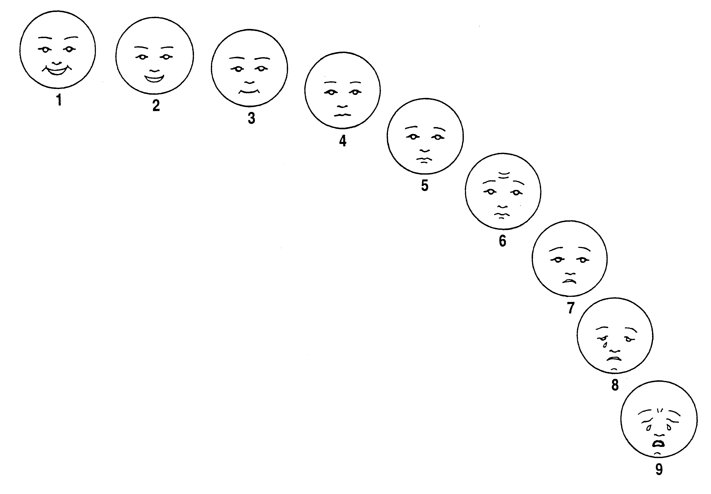
Škála detských tvárí k meraniu intenzity bolesti u predškolských detí - (Mareš, 1997)

METÓDA HODNOTENIA INTENZITY BOLESTI – analógová škála
(použiteľná od 7.roku života, školopovinné deti)

0 | 1 | 2 | 3 | 4 | 5 | 6 | 7 | 8 | 9 | 10

bez mierna stredná extrémna bolesť mučivá
bolesti bolesť bolesť bolesť

(Mareš, 1997)

